**<아산칼럼>**

**‘계절의 여왕’에게 작별을 고하며…**

최현정 연구위원

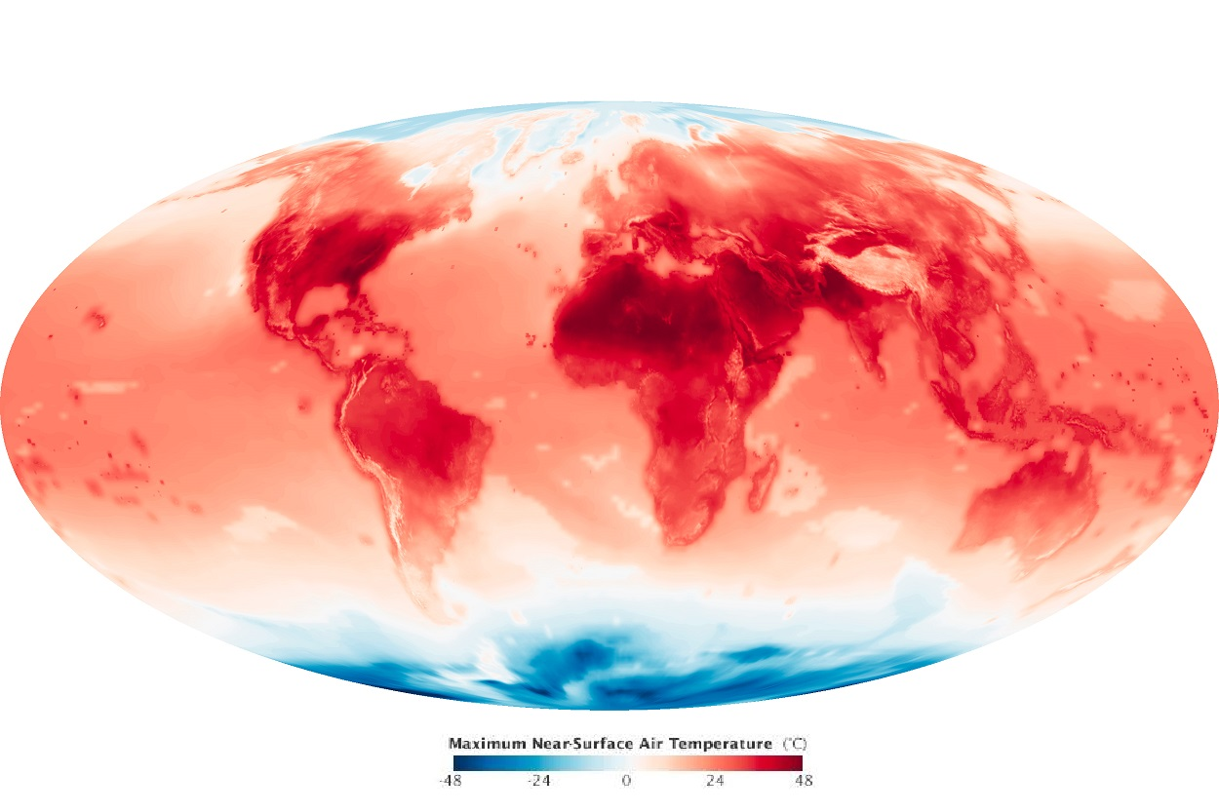

NASA가 예측한 2099년 6월의 지구 기온. 출처=NASA Earth Observatory

덥다. 더워도 너무나 더운 5월을 보냈다. 다행히 우리나라는 여름과 겨울의 기온차가 커서 몇 달 후 겨울의 찬바람이 불면 일찍 찾아온 올해의 더위도 금세 잊혀질 것이다. 평년과는 달랐던 5월의 날씨, 단순히 2015년의 기상이변일까? 항상 모든 여름은 가장 덥게 느껴지고, 모든 겨울은 가장 춥게 느껴지는 법이다. 혹은 여름에 버금가는 폭염을 접하며, 단순히 올 봄에 겪었던 ‘기상이변’이라 여길 수도 있을 것이다. 그러나 올해의 봄만 유난히 더운 것이 아니라 100년 전 보다는 10년 전의 봄이, 10년 전 보다는 최근의 봄 날씨가 점점 더 뜨겁게 변화하고 있다는 점에 모두의 관심이 필요하다.

여름과 겨울의 ‘극한 날씨’들 사이에서 봄과 가을의 쾌적한 날씨는 한 숨 쉬어갈 수 있게 해 준다. 특히 추운 겨울 뒤에 맞는 ‘계절의 여왕’ 5월의 봄 날씨는 무더운 여름을 준비할 수 있게 해준다. 날씨(weather)라는 것은 워낙 변화무쌍해서 어느 해이든지 계절과 관계없이 특별하게 더운 날이나 추운 날이 있기 마련이다. 그러나 이러한 날씨가 장기간 동안 일정한 패턴을 갖게 될 경우 우리는 이를 기후(climate)라 부른다. 기후는 적어도 30년 정도의 평균적인 날씨의 일반화된 특징이며, ‘대한민국에는 봄, 여름, 가을, 겨울의 뚜렷한 4계절이 있다’는 귀에 익숙한 소개말 역시 우리나라 기후를 단적으로 설명하는 것이다.

하루하루 변덕스러운 날씨 변화는 예측이 어렵지만 어제의 예측과 다른 오늘의 날씨가 우리 일상에 크게 문제되지는 않는다. 기상예보와 달리 비가 내렸던 소풍날은 그저 훗날의 추억으로 남을 뿐이다. 그러나 기후의 변화라면 이야기는 달라진다. 기상청 자료에 따르면 올 5월은 1973년 전국 단위의 기상관측이 시작된 이래 가장 더웠던 5월로 기록되었다. 지난 30년간(1981년-2010년) 한국의 5월 평균기온은 17.2도지만 올해의 경우 18.6도로 평년보다 1.4도 높았다. 하지만 올해 5월만 평년과 달리 더웠던 것이 아니다. 기상관측 이래 가장 더웠던 5월 평균기온은 모두 2000년 이후에 경험하고 있으며 2008년에 도입된 폭염특보 공표제도 시행 이후 작년 처음으로 6월 이후의 여름철이 아닌 5월 중에 폭염주의보(일 최고기온이 33도 이상인 상태가 2일 이상 지속됨)가 발표된 바 있다. 올해는 작년보다 일주일 정도 빨리 폭염주의보가 발령되기도 했다. 더구나 최근 나타나고 있는 봄철의 폭염은 심각한 가뭄현상을 동반하고 있어 우리 일상생활과 국가경제에 큰 피해를 야기하고 있다.

올해의 때이른 더위는 1997년 이후 18년 만에 찾아온 ‘슈퍼 엘니뇨’ 현상에 기인하기도 한다. 엘니뇨 현상은 적도 동태평양 해역의 월평균 해수면 온도가 6개월 이상 지속적으로 평년보다 0.5도 높은 상태를 의미하는데, 5월 현재의 해수 온도는 1.1도 정도가 높은 상태이며 계속해서 상승곡선을 그리고 있다. 엘니뇨 현상이 나타나면 일반적으로 중남미에는 폭우가 내리고 홍수가 일어나지만 아시아와 동부 아프리카에는 무덥고 건조한 날씨가 찾아온다. 그러나 때이른 더위의 보다 근본적인 원인은 지구온난화의 일환으로 볼 수 있다. 계절의 여왕을 잃게 된 곳이 한반도뿐 만이 아니라는 것이다. 지난 100년간 지구의 평균기온은 0.74도 상승하였다. 특히 1880년 근대적인 기상관측이 시작된 이래 세계 연평균기온이 가장 높았던 2010년을 비롯해 평균기온 상위 10개 연도 중 9개가 모두 21세기에 집중되어 있다. 지구온난화 현상은 최근 더욱 가속화되고 있는 것이다. 한반도 지역의 기온이 지난 100년간 세계평균의 두 배가 넘는 1.8도 상승하였으니 사실 기억을 되살려보면 5월의 날씨가 달라졌음이 비단 올 해 뿐만이 아님을 알 수 있다.

지구가 공유하는 대기의 특성상 한반도 지역의 심각한 온난화가 우리만의 책임이나 원인 때문이라고 볼 수는 없다. 그러나 지난 시대의 책임 문제와 달리 전지구적인 온난화와 기후변화 현상을 어떻게 받아들이는가의 문제는 오롯이 우리의 몫으로 남게 된다. 기후변화에 대한 인간의 심리적 적응이 인간을 포함한 생태계의 섭생과 관계 없이 이루어 질 수 있는 이유는 새로운 세대는 과거의 날씨를 접해보지 못했기 때문이다. 지금 태어난 세대에게 5월의 날씨는 더 이상 계절의 여왕의 따사로움이 아닌 아이스크림이 필요한 여름의 폭염으로 받아들여질 수 있다. 이미 봄은 3월에서 5월, 여름은 6월에서 8월이라는 도식적인 사계절의 구분이 어려워졌고, 지역별 특산물에 대한 상식이 달라진 지 오래다. 더 이상 대구가 사과의 주요산지가 아니며, 명태는 우리 해안에서 잡히는 어종이 아닌 한편, 남해안에서는 열대어종이 발견되고 있다. 하지만 우리의 지적∙사회적 인프라가 이를 반영하고 있는가? 여전히 백과사전에는 한국은 온대성 기후에 속해 있고, 열대작물로 분류되어 있는 망고와 커피는 이제 한국에서 생산되고 있는 농작물이기도 하다. 이런 주제로 입학시험이 치러지면 과거의 무즙사태가 재현될 판이다.

기후변화 문제에 대해 관심을 넘어서 행동이 시작되었고, 이를 위한 전지구적 협력도 펼쳐지고 있다. 지금까지 기후변화에 대한 우리의 대응은 온실가스 배출을 억제하고 새로운 에너지원을 개발하는 것에 초점을 맞추어 왔다. 인류가 문명생활을 유지하기 위해 사용하는 에너지에서 배출되는 탄소가 기후변화의 주요 원인이기 때문이다. 그러나 정작 지금의 기후변화 상황에 적응하기 위한 투자와 노력은 상대적으로 간과되어 왔다. 한 연구에서 지적하였듯이 전세계적으로 2013년 기후변화 대응분야에 투입된 민간 및 공공 투자를 포함한 총 3,310억 달러의 재원(global climate finance) 중, 91%가 탄소배출 완화(mitigation)에 투입되었음에 비해, 오직 7% 만이 기후변화 적응(adaptation) 분야에 쓰여졌다. 특히 적응 분야에 투입되는 재원은 대부분이 공공투자이며 민간투자는 거의 부재하다. 기후변화의 원인을 해결하는 문제도 중요한 만큼, 뜨거워진 날씨나 그에 동반하는 가뭄과 같이 지금 현재 우리가 겪고 있는 변화한 환경과 조건들에 대한 적응에도 더욱 큰 관심과 투자가 필요하다.

폭염으로 장식된 올해의 5월은 특별히 2015년 봄에 겪은 한 철의 기상현상이 아니다. ‘나비효과(butterfly effect)’로 유명한 기상학자 에드워드 로렌즈(Eduard Lorenz)는 “기후는 예상하는 것이지만, 날씨는 받아들이는 것이다 (Climate is what you expect; weather is what you get)”라는 말을 남겼다. 5월의 더위를 기상이변으로 이해한다면 그저 받아들이고 지나가 잊혀지게 될 뿐이지만 기후변화의 틀에서 이해할 때 비로소 우리의 미래와 연결 지을 수 있다. 지금의 5월 날씨가 예전의 5월 날씨와는 다르고, 또 이 변화는 올해뿐 아니라 앞으로도 계속될 것이기에 의식주를 포함한 일상에서부터 사회적 인프라의 재정비에 이르기까지 적절한 적응과 대응이 필요하다. 지금의 작은 날갯짓이 예상할 수 없는 큰 결과를 가져올 수도 있기 때문이다.